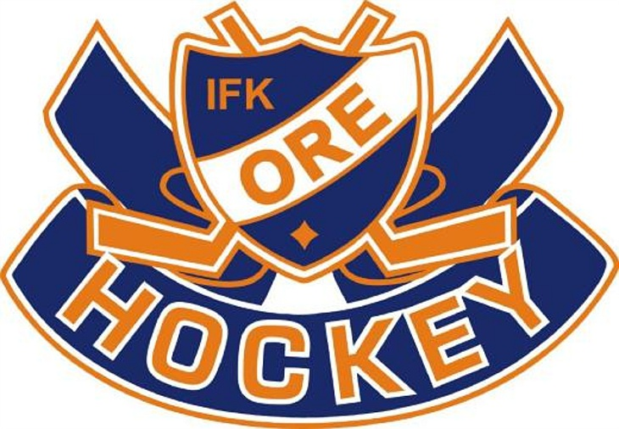

IFK ORE välkomnar till

Ungdoms Cuper
2024

U14 IFK Ore/Karl Hedin Cup
Furudals Hockeycenter
5-7 april 2024

Välkommen till Furudals Hockeycenter !

Cupgeneral
Dispens | Dispenser beviljas av cupansvarig, cupgeneral.
Hockeyborg | Hockeyhotellet där alla deltagare bor, fyr- och sexbäddsrum varav hälften med sjöutsikt över Oresjön, och äter alla måltider.
Kiosk+sportshop | Kommer att vara öppen under cupen, se anslag i hallen för mer info om tider.
Priser | Pokal till de tre främst placerade lagen. Medaljer till samtliga spelare.
Restauranger | Furudals Pizzeria(mitt i byn) 0258-100 20  Snitths Hantverksbageri (mitt i byn) 070-979 65 08  Josefs Vägkrog (Vid Furudals Fritidsby)070-645 62 40
Sjukvård | Nås via Cupgeneral. Sjukvårdskunnig kommer ej att vara på plats hela dagarna.
Slipning | Sliprum finns tillgängligt om ni har med er egen maskin. Vår personal har inte möjlighet att hjälpa alla så kom med nyslipade skridskor!
Spelform | Sex lag spelar en enkelserie. Slutspel där  första och andra lag i serien spelar om  platserna ett och två. Tredje och fjärde lag  spelar platserna tre och fyra samt femte och  sjätte lag gör upp om platserna fem och sex.  Samtliga lag spelar 6 matcher.  Matchtid: 2x20 min effektiv tid.
Turistinfo | Bankomat – Kontantuttag på Tempo  Livsmedel – Tempo Näcken
Tävlingskansli | Vip/Samvarorummet är lagledarnas samlingslokal där de fikar och diskuterar matcherna. Här vistas endast ledare från de olika lagen. Inga barn eller spelare!
Mellanmål | Ombesörjes av lagen själva

Deltagande lag

Lag |  | Kommer från | Tröjfärg h | Tröjfärg b | Rum
Färjestad BK |  | Karlstad | Grön | Vit
 | Guldsmedshytte SK | Guldsmedshyttan
 | Järveds IF | Järved
 | Spånga IS | Spånga
 | Tullinge TP | Tullinge
 | IFK Ore | Furudal | Blå | Vit | 5

Tävlingsregler

Cupkommitté | Cupgeneral, ordförande IFK Ore
Matchtid | Samtliga matcher spelas 2x20 min effektiv tid.
Utvisning | 2 min utvisning.
Placering | Vid lika poäng i gruppspelet sker placering enligt  1-inbördes möte, 2-målskillnad (här görs en tabell med de interna mötena mellan lagen som står på samma poäng, alltså inte total målskillnad i cupen utan endast vid möte med de lagen som står på samma poäng), 3-flest gjorda mål, och 4-lottning.  Finalmatcherna, vid oavgjort resultat, förlängning 5 min spel fyra mot fyra, därefter 3 straffar vardera. Därefter sudden death straffar.
Poäng | Under gruppspelet tilldelas vinnande lag 2 poäng, förlorande 0 samt 1 poäng vardera vid oavgjorda matcher. I övrigt gäller SIF:s regelverk för ungdomshockey.
Protest | Skall inlämnas skriftligen senast 15 minuter efter slutsignal. Avgift 700 kr, återbetalas vid godkänd protest.
Tröjfärg | Vid lika tröjfärg använder bortalaget sina reservtröjor.

Måltider Restaurang Pucken Hockeyborg
Fredag | Middag | Se anslag vid Hockeyborg
Lördag | Frukost | Standardfrukost
 | Lunch | Se anslag vid Hockeyborg
 | Middag | Se anslag vid Hockeyborg
Söndag | Frukost | Standardfrukost
 | Lunch | Se anslag vid Hockeyborg

Till alla måltider serveras bröd, smör, sallad och måltidsdryck!
Med reservation för eventuella ändringar!

Utcheckning från Hockeyborg måste ske vid lunch!!

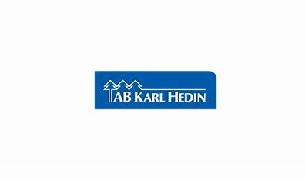

Spelschema FHS U14 CUP 2024

Dag | Match | Klockan | Hemmalag | Bortalag | Resultat
Fredag | 1 | 17:00 | IFK Ore | Guldsmedshytte SK | -
 | 2 | 18:30 | Färjestad BK | Spånga IS | -
 | 3 | 20:00 | Tullinge TP | Järveds IF | -
Lördag
 | 4 | 08:00 | Guldsmedshytte SK | Färjestad BK | -
 | 5 | 09:30 | Spånga IS | Tullinge TP | -
 | 6 | 11:00 | Färjestad BK | IFK Ore | -
 | 7 | 12:30 | Guldsmedshytte SK | Järveds IF | -
 | 8 | 14:00 | IFK Ore | Spånga IS | -
 | 9 | 15:30 | Tullinge TP | Guldsmedshytte SK | -
 | 10 | 17:00 | Järveds IF | Färjestad BK | -
 | 11 | 18:30 | IFK Ore | Tullinge TP | -
 | 12 | 20:00 | Järveds IF | Spånga IS | -
Söndag | 13 | 08:00 | Järveds IF | IFK Ore | -
 | 14 | 09:30 | Spånga IS | Guldsmedshytte SK | -
 | 15 | 11:00 | Färjestad BK | Tullinge TP | -
 | 16 | 12:30 | Lag 5 | Lag 6 | -
 | 17 | 14:00 | Lag 3 | Lag 4 | -
 | 18 | 15:30 | Lag 1 | Lag 2 | -

Tabell U14

Plac | Omg | Lag | +/- | Poäng
1
2
3
4
5
6

